ASSUNTO :. INDICO PARA QUE O DEPARTAMENTO COMPETENTE, REALIZE ESTUDOS PARA INSTALAÇÃO DE DISPOSITIVO DE REDUÇÃO DE VELOCIDADE NA RUA PERU, NO SEAC, EM FRENTE A ESCOLA PERES MARQUES.

DESPACHO

SALA DAS SESSÕES ____/____/_____

PRESIDENTE DA MESA

INDICAÇÃO , DE 2017

SENHOR PRESIDENTE,
SENHORES VEREADORES,

INDICO ao Exmo Senhor Prefeito Municipal para que o departamento competente, que realize estudos para instalação de dispositivo de redução de velocidade na Rua Peru, no SEAC, em frente à Escola Peres Marques.
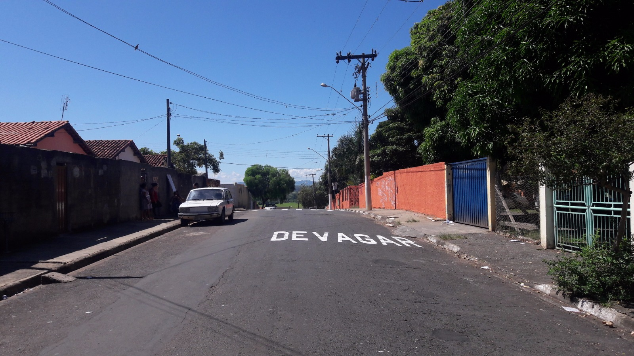

SALA DAS SESSÕES “VEREADOR SANTO RÓTOLLI”, aos 07 de abril de 2017

VEREADOR LUIS ROBERTO TAVARES

